Semana
14 de 14
Concepto Principal
Análisis en la nube
Tema
Introducción a BigQuery
Objetivos
Configurar BigQuery y realizar análisis de datos en la nube.
Comprender la arquitectura de BigQuery y su funcionamiento.
Conectar BigQuery con Google Cloud Platform (GCP) para el manejo de datos.
Realizar las primeras consultas en BigQuery y explorar su sintaxis.

Referencia a Meta del Curso
Configurar BigQuery y realizar análisis de datos en la nube

Cronograma
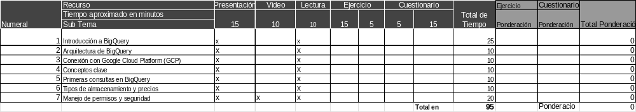

Actividades y Ponderaciones

Una vez establecido el cronograma se deben indicar las actividades y ponderaciones.

